www.energomash-factory.tools
ООО АПП «ЭнергоМаш»

Ролики кабельные типа РКУЛ-140
Паспорт и руководство по эксплуатации

2022г.
Благодарим Вас за выбор продукции компании
ООО АПП «Энергомаш»
Мы надеемся, что работа с нашим оборудованием принесет Вам только положительные эмоции.
Нашей целью является удовлетворение Ваших требований при
использовании данного оборудования, а данное руководство по эксплуатации обеспечит его безопасную и удобную эксплуатацию в течение всего срока службы оборудования.
При проектировании и производстве нашего оборудования особое
внимание мы уделяем мерам по безопасности и удобству эксплуатации. Поэтому перед началом работ важно изучить данную инструкцию по эксплуатации.
Благодаря постоянному взаимодействию с пользователями
нашего оборудования мы постоянно совершенствуем нашу продукцию, стараемся сделать её более безопасной и удобной в эксплуатации, а также более доступной по цене за счет внедрения современных технологий.
Нам важно Ваше мнение о товаре. Свой отзыв и замечания Вы
можете отправить нам на e-mail: info@energomash-factory.tools
Со всем перечнем выпускаемой нашим предприятием продукции возможно ознакомиться на сайте: www.energomash-factory.tools

7. Срок эксплуатации
7.1. Срок эксплуатации кабельных роликов типа РКУЛ-140 – 3 года. Фактический срок службы не ограничивается указанным, а определяется техническим состоянием изделия.
8. Гарантийный срок эксплуатации.
8.1. Гарантийный срок эксплуатации– 12 месяцев со дня продажи, при условии соблюдения потребителем правил транспортировки, хранения и эксплуатации.
9. Сведения о рекламациях
9.1. Рекламации и другие сведения и претензии направлять по адресу: 453300, Респ. Башкортостан, г. Кумертау, ул. Ленина, д.6, а/я 103 ООО АПП «Энергомаш», тел./факс (34761) 4-82-06. Е-mail: service@energomash-factory.tools

1. Назначение
Кабельные ролики типа РКУЛ-140 предназначены для прокладки силового кабеля диаметром до 140 мм как по изгибам кабелепроводов, так и через кромки кабельных колодцев. Универсальная конструкция ролика позволяет использовать его как в вертикальном, так и в горизонтальном положении.
Технические характеристики
Параметры | РКУЛ-140/400 | РКУЛ-140/700
Материал шкива | Алюминиевый сплав | Алюминиевый сплав
Материал каркаса | Сталь с антикоррозионным покрытием | Сталь с антикоррозионным покрытием
Размеры шкива, мм | 153/56 | 153/56
Количество шкивов | 4 | 6
Диаметр кабеля, мм | до 140 | до 140
Угол поворота, град. | 90 | 90
Радиус изгиба, мм | 400 | 700
Максимально допустимая нагрузка Р_{макс}, кН | 2,0 | 3,5
Габаритны ВхШхГ, мм | 504х504х200 | 760х760х200
Масса, кг | 18,6 | 23,4

2. Устройство ролика
Кабельные ролики типа РКУЛ-140 рис.1 состоят из: Шкива (поз.3), выполненного из алюминиевого сплава. Профиль шкива позволяет центрировать кабель при прохождении через ролик, что придаёт ролику большую устойчивость под нагрузкой и снижает вероятность повреждения изоляции кабеля при протяжке. Каждый шкив оснащен двумя закрытыми подшипниками качения (поз.4), которые обеспечивают нормальную работу изделия в течении всего срока эксплуатации; Стального каркаса с антикоррозионным покрытием порошковой эмалью (поз.1), который одновременно выполняет роль боковых щек и основания. В основании каркаса предусмотрены отверстия диаметром 12 мм для возможности фиксации ролика; Оси вращения (поз. 2).

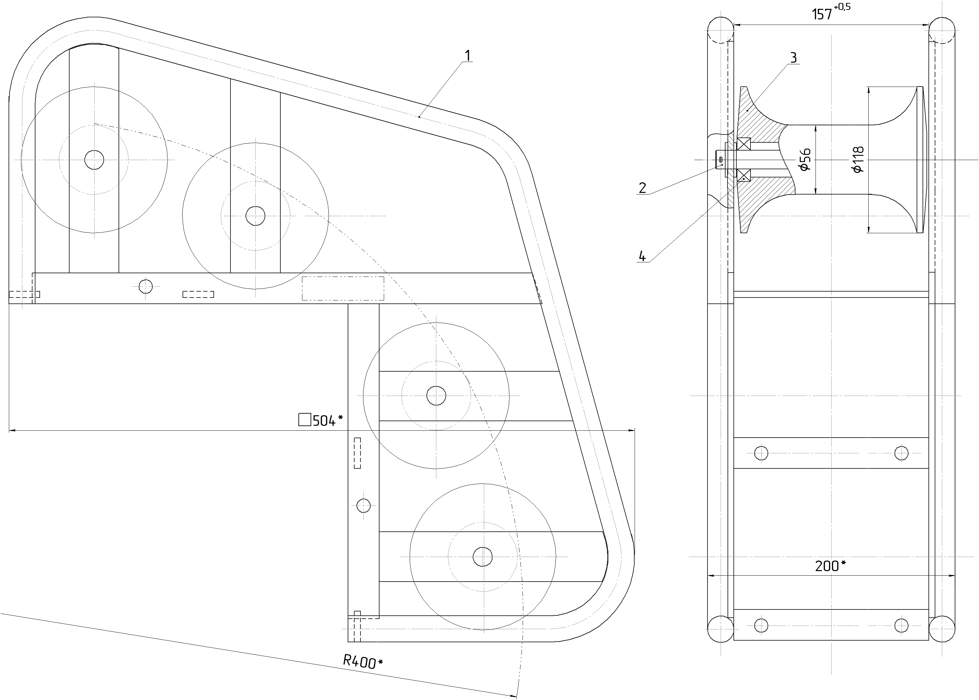
Рис.1 Общий вид ролика РКУЛ-140
3. Указание мер безопасности, техническое обслуживание

3.1 Кабельные ролики должны осматриваться не реже, чем 1 раз в 6 мес.
3.2 Перед использованием кабельного ролика производится его проверка путем внешнего осмотра. Следует проверить общее состояние, вращение шкивов на оси, обратить внимание на элементы каркаса с целью обнаружения трещин или других дефектов. Крепежные детали должны быть затянуты и предохранены от откручивания.
3.3 Не допускаются к эксплуатации кабельные ролики имеющие трещины, отбитые края, острые углы, заусенцы.

4. Эксплуатационные испытания
4.1 Не реже одного раза в год ролик должен подвергаться испытаниям статической нагрузкой. Усилие, прикладываемое к ролику при проведении прочностных испытании конструкции, должно соответствовать Р_{макс} максимально допустимой нагрузке ±3%.
4.2 Кабельный ролик считается выдержавшим испытания, если после приложения нагрузки не обнаружено остаточных деформаций оси, трещин в узлах крепления оси и других неисправностей. После испытаний ролик должен свободно вращаться.
5. Условия транспортировки и хранения
5.1. Срок хранения не более 3-х лет при соблюдении условий хранения группы 3 по ГОСТ 15150-69. По истечении указанного срока хранения без эксплуатации необходимо провести эксплуатационные испытания.
5.2. Изделие может транспортироваться всеми видами транспорта в соответствии с правилами перевозок, действующими в данном виде транспорта.

6. Свидетельство о приемке.
6.1. Кабельный ролик РКУЛ-140/_____, в количестве _________ соответствует(ют) техническим требованиям конструкторской документации РКУЛ-140.000.000СБ - Ролик угловой РКУЛ-140/___ признан(ы) годным(и) к эксплуатации.
М.П. Дата выпуска:
_____________________________________
(подпись лица, ответственного за приемку)

